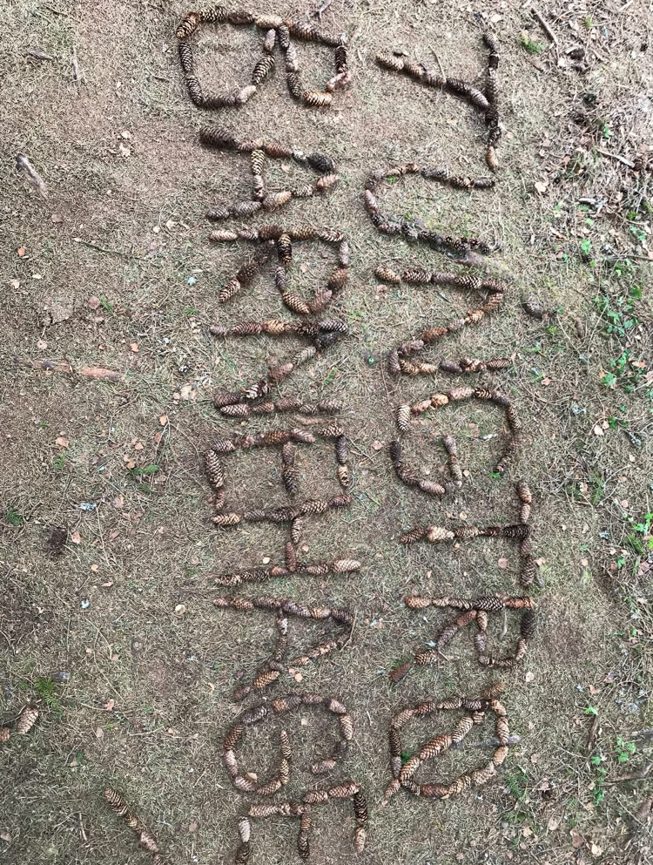
AVDELING REGNBUEN
Tungtrø Barnehage ble etablert i 2002 og er en privat barnehage som ligger landlig til i Stadsbygd sentrum. Vi er en gårdsbarnehage hvor det er daglig stell og kos med dyrene. Vi er mye ute og på turer og vektlegger uteleken i stor grad vinter som sommer.
På barnehagen er vi 9 ansatte. Fire barnehagelærere og fem assistenter. Soloppgangen er gruppen for de som er ett til tre år, og Regnbuen er gruppen for de som er tre til seks år. Vi er mye sammen og samarbeider mye på tvers av gruppene

Innhold
Regnbuen året 2019/2020 3
De ansatte på Regnbuen 3
Barna på Regnbuen 3
Strukturen på avdelingen 4
Grunnleggende dagsrytme 4
Planlegging 4
De ulike fokusområdene gjennom året 5
Gårdslivets fire årstider 5
6
6
Dagtavle 7
Små grupper 7
Den gode hverdagen for alle 7
Rammeplanens 7 fagområder 10
Progresjon 12
(Rammeplan for barnehagens innhold og oppgaver, 2017, s. 44) 13

Regnbuen året 2019/2020

De ansatte på Regnbuen
MONIKA
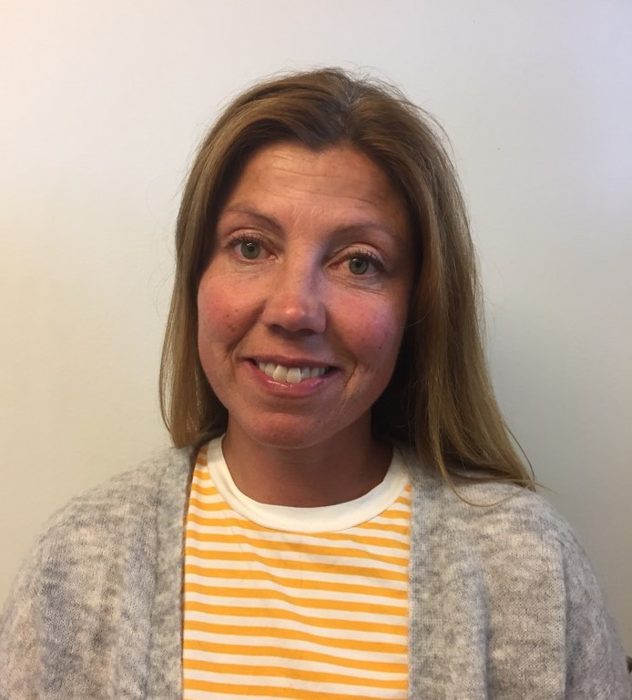
TRINE
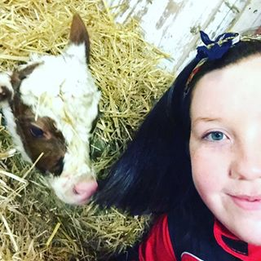
HEGE
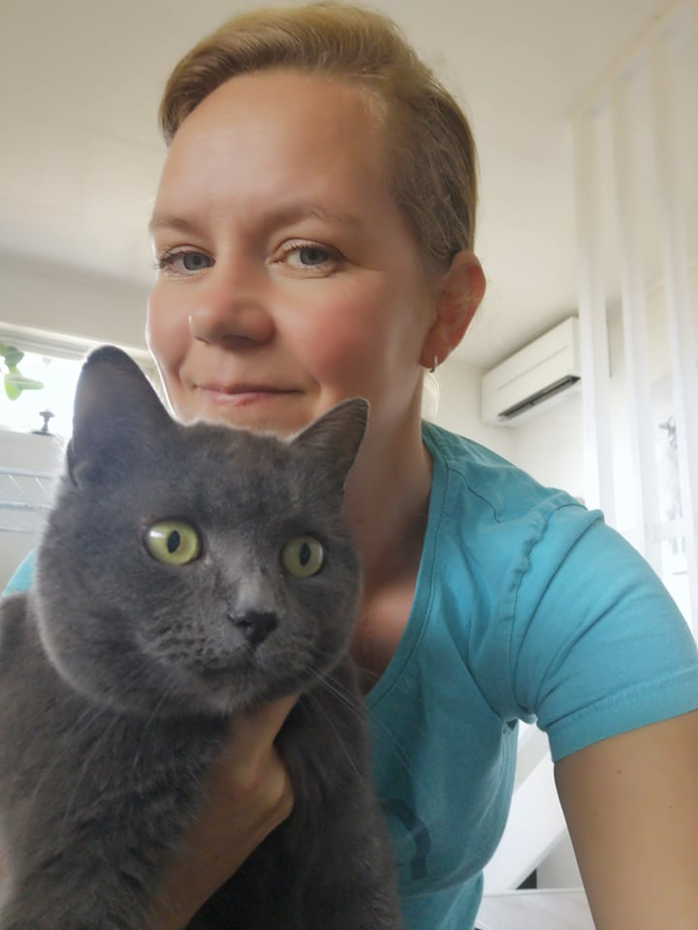
SOLVEIG
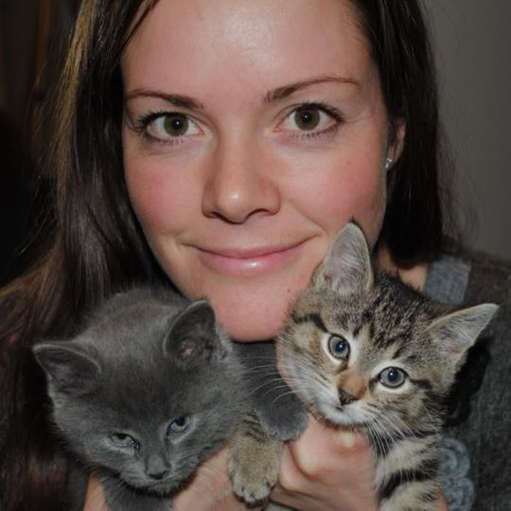

Barna på Regnbuen
I år blir vi 16 barn på Regnbuen. 6 barn født i 2018, 6 barn født i 2017 og fire barn som er født i 2016, og som da er førskolebarn dette barnehageåret. Vi skal jobbe for at alle skal kunne bli godt kjent og kunne knytte relasjoner til hverandre uansett alder.

Strukturen på avdelingen
Vi ansatte har lovverk som vi må forholde oss til for å kunne gi barna det tilbudet de har krav på i sin barnehagehverdag. Vi forholder oss derfor til barnehageloven og Rammeplan for barnehagens innhold og oppgaver. Vi anvender rammeplanen i stor grad under planleggingen for tema og innhold, og knytter disse temaene tett opp imot de sju ulike fagområdene som Rammeplanen inneholder. Dette synliggjør vi til foreldre gjennom kidplan, som er den nettbaserte plattformen vi anvender i kommunikasjon med foreldre.
Det er viktig og kunne gi barna mulighet til innsikt og forståelse for hva som skjer på gården nå, hvorfor skjer det og hva skal vi gjøre i dag. For å sikre dette har vi samling hver dag hvor vi har en felles start for dagen. Denne har en fast struktur noe som gir barna forutsigbarhet i hverdagen sin. Vi ønsker også å ha en fast struktur på dagsrytmen for barna, dette for å bidra til at alle barna på Regnbuen skal føle trygghet og tilhørighet til sin egen hverdag, de vet hva som kommer (Rammeplan for barnehagens innhold og oppgaver, 2017, s. 20). Selv om vi ønsker strukturer for barna, ønsker vi ikke at det skal være til hinder for spontanitet hvor nye og spennende elementer og hendelser skal utforskes.

Grunnleggende dagsrytme

Planlegging
Planleggingen av barnas hverdag på Tungtrø barnehage baserer seg på det gitte lovverket for barnehagene som da i all hovedsak er rammeplanen og barnehageloven. Det som er aller viktigst i planleggingen av barnehagehverdagen er det enkelte barnets behov og barnegruppa i sin helhet. Hva er det barna har behov for nå? Hva er de interessert i nå? Er spørsmål man som ansatt må stille seg. Så blir det vår oppgave og sammenføye dette med det innholdet som lovverket legger føringer for og gårdslivet. De pedagogiske lederne legger føringer og danner et grunnlag slik at det øvrige personalet på Regnbuen vet hva som er fokuset i periodene, og har frihet til å kunne planlegge innhold og aktiviteter ut ifra dette.
Vi deler planer og informasjon med foreldrene gjennom barnehageplattformen kidplan. Dette gjør informasjon veldig tilgengelig for foreldrene, og det gjør det enkelt for de ansatte og kommunisere med foreldrene. For oss er det viktig å formidle praktisk informasjon og ikke minst informasjon om hva vi har gjort og hva vi skal gjøre. Denne plattformen gjør det også enkelt for oss å kunne dele bilder med foreldrene, og det er den type dokumentasjon foreldrene gir tilbakemelding på at de liker aller best. Både individuelt og felles.

Gårdslivets fire årstider
Gjennom barnehageåret er det faste hendelser som er sentrale for oss på Tungtrø Gårdsbarnehage. Mye av det som skjer på gården er knyttet opp mot de fire årstidene vi har. Det er viktig for oss å tilrettelegge for at barna kan observere og delta i de prosessene som foregår. Vi ansatte lærer også av hverandre og deler på erfaringer fra gårdslivet for å sørge for at vi også sitter på riktig kunnskap til å kunne dele det med barna. Vi synliggjør ulike hendelser som skal skje gjennom å presentere det i samlingsstunden for å bidra til at barna får en førforståelse av hva som skal skje etter samling. Alt som er utenfor den vanlige barnehagehverdag vår, det som skjer en eller flere ganger i året er ekstra spennende for barna og være en del av. Det er for eksempel tresking av korn, saueklipping og potetopptaking. Men i barnehagehverdagen vår er det viktig for oss å bidra til en forståelse hos barna om at dyrene trenger stell og omsorg hver dag, og at det er vi, barna og de voksne, som har ansvaret for dette. Her kommer en oversikt over hva barna observerer og deltar på ved de ulike årstidene.

«Barna skal bli kjent med lokalhistorie og lokale tradisjoner»
«Barnehagen skal bidra til at barna får kunnskap om dyr og dyreliv»
(Rammeplan for barnehagens innhold og oppgaver, 2017, s.53 og s. 56).
HØST
-Sauene kommer hjem fra beite
-Mange lam blir sendt til slakt
-Vi høster inn av det vi sår
-Lager mat av råvarene
-Kornet blir modent og trøska kommer og trøsker
-Potetopptaking
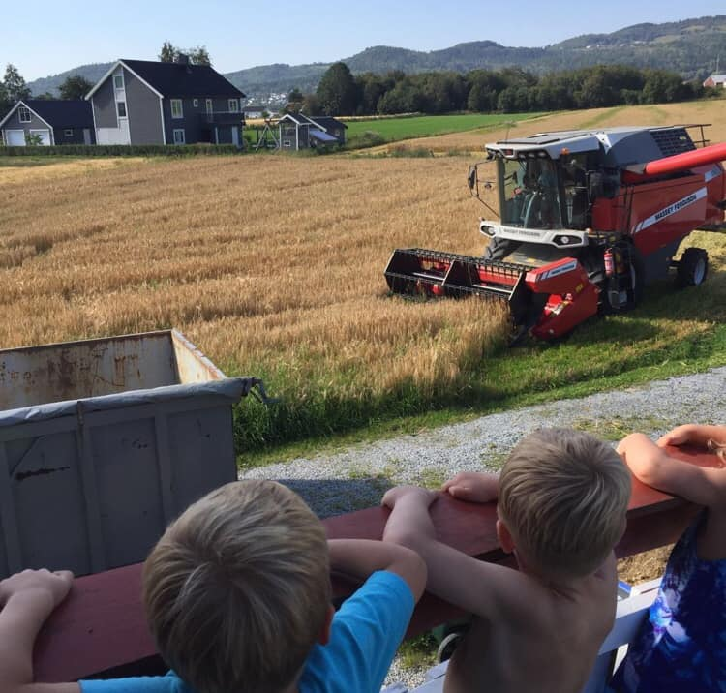
VINTER
-Alle sauene har flyttet inn i fjøset
-Oppfølging av søyene og kos i fjøset for væren Leksvik, skal tro om det blir lam av sånn kos?
-Sau klipping. Saueklipperen kommer til gården og klipper alle sauen. Vi sorterer ulla i ren og fin ull. Etterpå kan vi tove ulla.
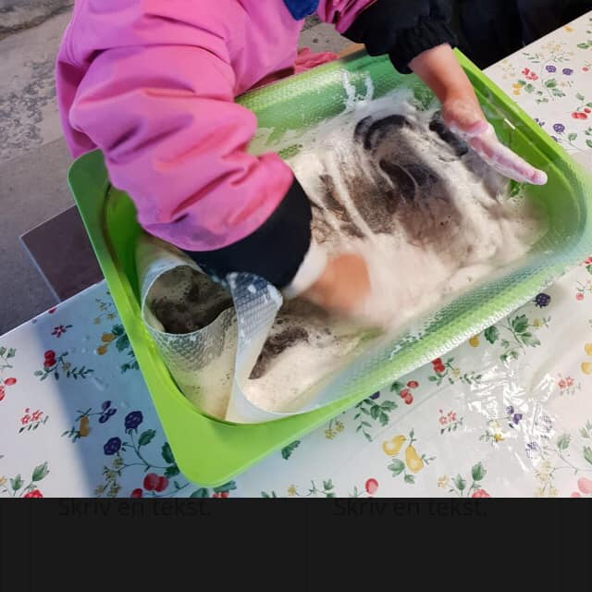
VÅR
-Vårens vakreste eventyr, lamming!
-Traktoren kommer ut på jordet og begynner med våroinn. Pløying, horving, såing og rulling følger vi gjerne med på fra sidelinjen
-Vi må begynner å så ulike vekster som vi vi vil høste av på høsten

SOMMER
-Lammene er ute på beite. De største drar av sted for å besøke de på beite.
-Vi må stelle i hagen og plante ut det vi selv har sådd.
-Vi må stelle i hagen og bidra til at det er trivelig og leke og se i hagen

Ulike fokusområder gjennom året
I tillegg til å være en gårdsbarnehage som har stort fokus på gårdsaktiviteter gjennom hele barnehageåret, så har vi også andre temaer jobber med for å blant annet nå målene i fagområdene i rammeplanen. Ofte er disse temaene årstids-bassert og opp imot høytider. Det kan være FORUT, ulike familieformer, kroppen min, brannvern, påske, advent, høsten, forskning og matematikk. Målet er at alle barna skal kunne kjenne seg igjen i barnehagehverdagen, og få en økt interesse, forståelse og kunnskap rundt ulike emner.

Dagtavle
Vi er veldig glade i dagtavlen vår, den strukturerer dagen både for voksne og barn. Den består av bilder av alle barn, og store bilder som illustrer de ulike plassene som vi besøker eller oppholder oss mest på. For barna så skaper det gode hverdager med struktur. For å sette opp dagtavlen så kreves det at vi voksne jobber ut fra kjennskap til enkeltbarnet og barns medvirkning. I tillegg er innholdet i aktiviteten ut ifra årshjulet og årsplan sentral i planleggingen av gruppene og dagtavlen.

Små grupper
Små grupper gir rom for relasjonsbygging mellom barn-barn og barn-voksen, og det skaper muligheter for ulike aktiviteter og turer. På Regnbuen bruker vi gruppedeling ofte; for at det skal bli en god barnehagedag på grunn av antall og trygge barn som vokser i små grupper. Da kan nye vennskap dannes, og det øker kvaliteten på dagen både for barn og voksen. Det er ikke alle barn som er komfortable med å ta ordet, og by på seg selv i store grupper. Etter å ha vært en del av en liten gruppe, og kjenne på mestringsfølelsen der kan det også bli enklere å delta i en større gruppe. For oss voksne betyr det at vi får god mulighet til å bli kjent med hvert barn, og kunne se enkeltbarnet. Fjøsgruppene våre er for eksempel spesielt små, dette for å kunne gi barna best mulig oppfølging under fjøsstellet og å bidra til en større forståelse og omsorg for dyrene.

Den gode hverdagen for alle
Vi ansatte på Tungtrø barnehage jobber hver dag for å kunne gi alle barna en god barnehagehverdag. Her ser dere et tankekart som illustrerer våre grunnleggende momenter i hva som er viktig for å kunne skape den gode hverdag for alle barna på Tungtrø. Under kommer hver enkelt sirkel med gode forklaringer på hvordan vi tenker.

«Å møte individets behov for omsorg, trygghet, tilhørighet og anerkjennelse og sikre at barna får ta del i og medvirke i fellesskapet, er viktige verdier som skal gjenspeiles i barnehagen» - Rammeplan for barnehagens innhold og oppgaver, 2017, s. 7

Tryggheten er grunnlaget for den gode barnehagehverdagen. Vi som voksne skal være gode rollemodeller som er tilstede gjennom dagen og skaper gode relasjoner sammen med barna gjennom omsorg. Alle barna skal «føle seg hjemme» og vite at de har sin plass på Regnbuen. Gjennom kontakten barna får med dyr her på Tungtrø, kan de gi omsorgen videre og kjenne på hvordan det føles å gi og å ha omsorg for noen.
I hverdagen på Regnbuen har barna mulighet for å kunne kjenne utvikling og mestring. Vi skal stimulere barnas nysgjerrighet og vitebegjær i lek og i samtaler slik at vi bidrar til læring. Barnet har krav på å få leke i barnehagen, og det må vi voksne tilrettelegge for (Lov om barnehager,2018, § 1). Vi på Regnbuen ønsker og gi barna mulighet for lek på ulike arenaer og med ulike barn. Da gjennom å dele oss i mindre grupper, sørge for at alle er på fjøsgruppe og innegruppe en gang i uken. Da gis barna rom får å finne leken med forskjellige barn. Etter lunsj er vi ofte sammen slik at barna får velge lekekamerat selv. Gleden ved å være i leken gjør at læring kommer som en ekstra bonus. Leken skal anerkjennes utfra dens egenverdi, og gis en sentral plass i barnehagehverdagen. (Rammeplan for barnehagens innhold og oppgaver, 2017, s. 20).
Gjennom danning skal barna erfare at de blir selvstendige mennesker, og samtidig en del av et fellesskap. De skal lære å ta egne valg, tenke selv, søke kunnskap, vise motstand og være kritiske. Barna skal anerkjennes som selvstendige mennesker med følelser og tanker, noe som skjer i en felles prosess i barnehagen.

Vennskap og alt vi gjør sammen i barnehagedagen skaper tilknytning. Gode relasjoner utvikler seg gjennom trygghet, omsorg, humor og glede. Ved at vi f.eks. har faste plasser ved bordet, både voksne og barn vil det gi en sterkere relasjon både mellom barn og voksne, men også barn og barn. Gjennom daglig dyrestell vil også barna oppleve en relasjon til dyrene. Det at barnet skal føle seg bekreftet, hørt og sett skal bidra til at barnet vil like å være i barnehagen.

Barnehagen skal aktivt legge til rette for omsorgsfulle relasjoner mellom barna og personalet og mellom barna, som grunnlag for trivsel, glede og mestring
- Rammeplan for barnehagens innhold og oppgaver, 2017, s.19
Alle skal ha en venn i barnehagen. Vi skal være tilstede for hverandre, og sette pris på vennskapet vi har med de andre barna. Vi møter også de andre barnehagene på ulike arenaer gjennom barnehageåret, og dette skaper relasjoner og vennskap som føres videre når vi kommer til skolealder. Barnehagen skal være et trygt og utfordrende sted der barna kan prøve ut ulike sider ved samspill, fellesskap og vennskap (Rammeplan for barnehagens innhold og oppgaver, 2019, s. 11). Vi jobber for et inkluderende fellesskap, slik at alle barna skal føle at de er en viktig del av barnegruppa. På høsten har vi vennskapsfest hvor vi inviterer de andre barnehagene over til oss og har søkelys på å tilrettelegge for aktiviteter som fremmer vennskap og samspill mellom barna fra de ulike barnehagene.
Barn gir uttrykk både språklig og kroppslig for hvordan de har det, og dette er det vi voksne skal gjenkjenne, og tilrettelegge ut fra. God kommunikasjon mellom barn-personal-foresatte er viktig for barns medvirkning. Alle barna på Regnbuen skal ha en hverdag ut ifra sine forutsetninger. De skal ha mulighet til å føle progresjon på ulike arenaer. Vi legger planer slik at vi har et utgangspunkt for dagen, men vi lar ikke dette legge en hindring for impulsivitet og barna medvirkning.
Vi endrer gjerne planer om det er til det bedre.
«Barnehagen skal ivareta barnas rett til medvirkning ved å legge til rette for og oppmuntre til at barna kan få gitt uttrykk for sitt syn på barnehagens daglige virksomhet, jf. barnehageloven § 1 og § 3, Grunnloven § 104 og FNs barnekonvensjon art. 12 nr».
-(Rammeplan for barnehages innhold og oppgaver, 2017, s. 27)
Det å få kjenne på egen mestringsfølelse er viktig for å utvikles, og å tørre prøve seg på nye utfordringer. Vår kjennskap til enkeltbarnet gjør det mulig for å oss og tilrettelegge for progresjon hos den enkelte. Fordi vi kjenner deres forutsetninger kan vi tilrettelegge oppgaver som gir mulighet for mestring i ulike situasjoner, som for eksempel og justere fjøsoppgaver etter barnets ferdighetsnivå i fjøsstellet. «Barnehagen skal bidra til barnas trivsel, livsglede, mestring og følelse av egenverd og forebygge krenkelser og mobbing.» (Rammeplan for barnehagens innhold og oppgaver, 2017, s. 11). Ved og da ha lett gjenkjennbare plasser for garderobeplass, for koppen, i gangen og ved bordet bidrar man til mestring ved å klareslike oppgaver som å hente koppen sin på egenhånd, det gir mestring.
Humor er viktig i hverdagen, vi ler mye sammen, og gleder oss sammen. Gjennom humor og glede blir vi bedre kjent med hverandre, og skaper gode hverdager for både små og store. Et smil gjør bestandig godt. Vi på Tungtrø skal være en kulturarena hvor barna er medskaper av egen kultur i en atmosfære preget av humor og glede (Rammeplan for barnehagens innhold og oppgaver,2019 s. 20). Sammen med dyrene har vi det mye moro, og de minste synes for eksempel at klukkingen til hønene er veldig gøy, det gir glede i deres hverdag.
Ved at vi jobber med barn og barns medvirkning så vil dette være en stor del av vår barnehagehverdag. Samtidig er vi så heldige at både eiere, personalet og foreldre er fleksible så vi kan ta oss friheten til å være impulsive. Dette forsterker muligheten til å kunne høre på barna når vi møtes på morgenen, og kanskje ta den turen de fikk så lyst til å ta på vei til barnehagen. Vi har mulighet til å endre vår egen hverdag til det beste for oss, og under hele hverdagen vår har vi dyrene tilgjengelige når vi vil.
Rammeplan for barnehagens innhold og oppgaver. Disse to dokumentene står sentralt for barnehagens arbeid. Rammeplanen er en offentlig vedtatt læreplan som gjelder for alle barnehager i Norge. Rammeplanen er en forskrift til barnehageloven som beskriver mer detaljert hva barnehagen skal inneholde og hvilket ansvar personalet har.

- Høgskolen i Oslo og Akershus,
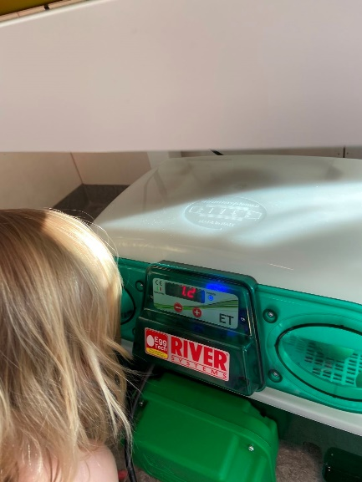
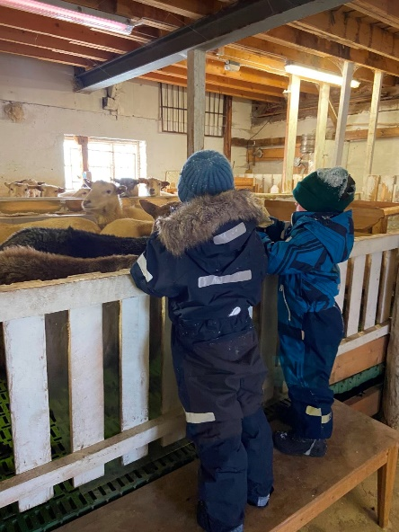
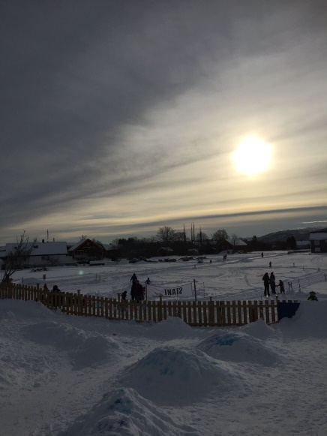

Rammeplanens 7 fagområder
For hvert halvår ordner pedagogisk leder en halvårsplan med ulike fokusområder som skal dekke de ulike fagområdene, barnas interesser og barnehagens mål. Hver uke ordner pedagogisk leder en ukepost til ansatte hvor det blir brukt ulike punkter fra fagområdene for å synliggjøre hvilke fagområder vi er innom gjennom det fokusområdet vi har nå. Pedagogisk leder har oversikt over disse og markerer når man har vært innom ulike punkter. På denne måten har vi oversikt over hva vi har hatt stort fokus på og hva vi må ha mer fokus på. Foreldrene får også en tavlepost på Kidplan med informasjon om hvilket fokusområde vi har, hva det skal gi og hvilke punkter fra fagområdene som er sentrale.
Gjennom hverdagen vår er vi innom mange ulike fagområdet, og bare i et fjøsstell er vi innom alle de 7 fagområdene. Nedenfor vil dere få presentert de ulike fagområdene, og eksempler på hvordan vi jobber med dem gjennom våre satsingsområder.

Progresjon
«Progresjon i barnehagen innebærer at alle barna skal utvikle seg, lære og oppleve framgang»
«Barnehagen skal legge til rette for at barn i alle aldersgrupper får varierte leke-, aktivitets- og læringsmuligheter»
«Personalet skal oppdage, følge opp og utvide det barna allerede er opptatt av»

(Rammeplan for barnehagens innhold og oppgaver, 2017, s. 44)
I vår barnehagehverdag er det viktig at alle barn kjenner på mestring. Det som også er like viktig er at alle barna har noe å strekke seg etter, at alle har noe nytt de selv ønsker å oppnå. Det kan være alt fra å klare å skrape inne til hønene, nå tak i en plomme på egenhånd eller mestre å kutte opp gulrot. Dette er fysiske måter å kjenne progresjon og utvikling på. Når det kommer til det mellommenneskelige, er det også her stor utvikling de tre årene barna er på Regnbuen. Det er alt i fra å lære seg samspill i lek og hverdagssituasjoner til å få en forståelse for hvordan man er en god venn.
De ulike rommene vi har ute og inne skal stimulere barna til utvikling. Ute har vi mange ulike aktiviteter og nivå når det kommer til grov-motorisk utvikling, og den beste utviklingen får vi når vi drar på tur i skog og mark. Da får man øvd seg på å ta seg frem i ulent terreng og utfordre egen fysikk. Her må vi også se barnas ståsted i forhold til lengde og mål for turen. Noe vi også ser stor progresjon i forhold til er fjøsarbeidet, forståelsen for korndyrking og lammets utvikling frem til slakt. Her er det stor forskjell på treåringen og femåringen.

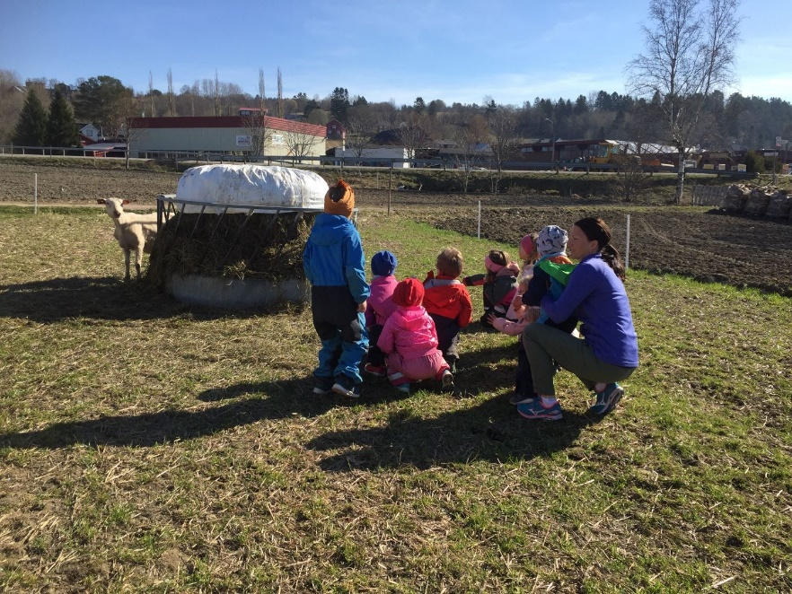

Førskolegruppa
Med utgangspunkt i kommunens årsplan «NO kjem vi» og Regnbuens årsplan vil vi i førskolegruppa velge våre aktiviteter og fokusområder. Vi jobber mot at hver enkelt skal bli trygg på seg selv, tørre å si fra dersom noe ikke er greit og stole på egne ferdigheter. Det er viktig for oss at dette ikke er et år til forberedelse til skolestart, men at vi skal ha et kjempe fint siste år med fokus på samhold, inkludering, lek, vennskap og gode trygge opplevelser og erfaringer.
Nytt av året er at førskolegruppa har som mål å nå 7 topper på Stadsbygda. Vi skal da se på kart, og planlegge turen i forkant. Vi skal også arrangere julebord for de andre barna og ansatte på avdelingen, samt være deltagende i planleggingen av andre aktiviteter
Våre progresjonsmål:
- Barna på førskolegruppa skal kjenne at de er eldst i barnehagen. Det skal oppleves som stas. De skal få bli tatt med mer på avgjørelser, innhold i gårdsbarnehagen og kjenne mestring på at de kan hjelpe noen som er mindre eller trenger det.
- Alle skal oppleve mestring og utvikling.
- Utdypende samtaler som introduserer nye perspektiver
- Få nye opplevelser og erfaringer

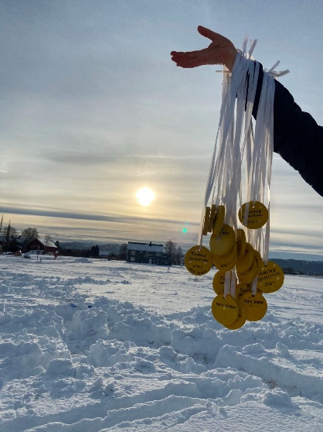
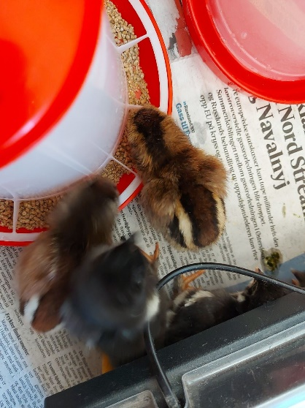
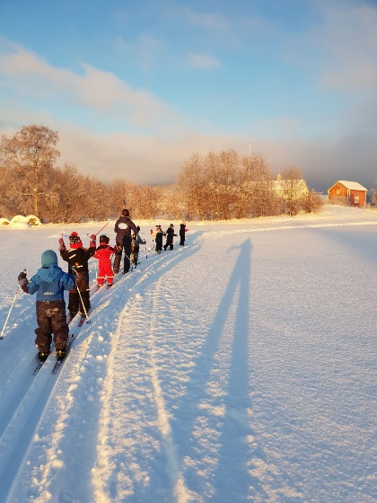

Barnehagens åpningstid er fra 0645-1630.

TUNGTRØ BARNEHAGE – TRØAVEIEN 12- 7105 STADSBYGD
TLF: 400 36 856
MONIKA MOB: 93412536 - ELI MOB: 93243455
IDA MOB: 99252270 -TRINE MOB: 95125783
E-POST: tungtro-bhg@tungtro.no
Facebook : Tungtrø gårdsbarnehag

www.tungtro.barnehage.

